SGOA

Diagramas de Sequência

Histórico da Revisão

|  |  |  |  |
| --- | --- | --- | --- |
| **Data** | **Versão** | **Descrição** | **Autor** |
| 10/11/2012 | 1.0 | Versão inicial | Wellingthon Reimann |
| 18/11/2013 | 2.0 | Atualização da documentação | Wellingthon Reimann |

Índice Analítico

1. Introdução 5

2. Diagramas de Sequência 5

2.1 Caso de Uso: UC01 - Manter Setor 5

2.1.1 Fluxo Principal 5

2.1.2 Fluxo Alternativo A2 6

2.1.3 Fluxo Alternativo A3 6

2.1.4 Fluxo Alternativo A5 7

2.2 Caso de Uso: UC02 - Manter Cliente 8

2.2.1 Fluxo Principal 8

2.2.2 Fluxo Alternativo A2 8

2.2.3 Fluxo Alternativo A3 9

2.2.4 Fluxo Alternativo A5 9

2.3 Caso de Uso: UC03 - Manter Funcionário 10

2.3.1 Fluxo Principal 10

2.3.2 Fluxo Alternativo A2 10

2.3.3 Fluxo Alternativo A3 11

2.3.4 Fluxo Alternativo A5 11

2.4 Caso de Uso: UC04 - Manter Orçamento 12

2.4.1 Fluxo Principal 12

2.4.2 Fluxo Alternativo A2 12

2.4.3 Fluxo Alternativo A3 13

2.4.4 Fluxo Alternativo A5 13

2.5 Caso de Uso: UC05 – Manter Ordem de Serviço 14

2.5.1 Fluxo Principal 14

2.5.2 Fluxo Alternativo A1 14

2.6 Caso de Uso: UC06 – Manter Atividade 15

2.6.1 Fluxo Principal 15

2.6.2 Fluxo Alternativo A2 15

2.6.3 Fluxo Alternativo A3 16

2.6.4 Fluxo Alternativo A5 16

2.7 Caso de Uso: UC07 – Manter Seguradora 17

2.7.1 Fluxo Principal 17

2.7.2 Fluxo Alternativo A2 17

2.7.3 Fluxo Alternativo A3 18

2.7.4 Fluxo Alternativo A5 18

2.8 Caso de Uso: UC08 – Efetuar Login 19

2.8.1 Fluxo Principal 19

2.8.2 Fluxo Alternativo A1 19

2.8.3 Fluxo Alternativo A2 20

2.9 Caso de Uso: UC09 – Controlar Serviço 21

2.9.1 Fluxo Principal 21

2.10 Caso de uso: UC10 – Monitorar Pátio 21

2.10.1 Fluxo Principal 21

2.10.2 Fluxo Alternativo A1 22

2.10.3 Fluxo Alternativo A2 22

2.11 Caso de Uso: UC11 - Manter Tipo Serviço 23

2.11.1 Fluxo Principal 23

2.11.2 Fluxo Alternativo A2 23

2.11.3 Fluxo Alternativo A3 24

2.11.4 Fluxo Alternativo A5 24

2.12 Caso de uso: UC12 - Manter Profissão 25

2.12.1 Fluxo Principal 25

2.12.2 Fluxo Alternativo A2 25

2.12.3 Fluxo Alternativo A3 26

2.12.4 Fluxo Alternativo A5 26

2.13 Caso de Uso: UC13 - Manter Cor 27

2.13.1 Fluxo Principal 27

2.13.2 Fluxo Alternativo A2 27

2.13.3 Fluxo Alternativo A3 28

2.13.4 Fluxo Alternativo A5 28

2.14 Caso de Uso: UC14 - Manter Marca 29

2.14.1 Fluxo Principal 29

2.14.2 Fluxo Alternativo A2 29

2.14.3 Fluxo Alternativo A3 30

2.14.4 Fluxo Alternativo A5 30

2.15 Caso de Uso: UC15 - Manter Modelo 31

2.15.1 Fluxo Principal 31

2.15.2 Fluxo Alternativo A2 31

2.15.3 Fluxo Alternativo A3 32

2.15.4 Fluxo Alternativo A5 32

2.16 Caso de Uso: UC16 – Visualizar Andamento do Serviço 33

2.16.1 Fluxo Principal 33

2.16.2 Fluxo Alternativo A1 33

2.17 Caso de Uso: UC17 – Manter Configurações 34

2.17.1 Fluxo Principal 34

Diagramas de Sequência

# Introdução

A finalidade deste documento é ilustrar a sequencia dos eventos que ocorrem em um determinado caso de uso, ou seja, quais operações devem ser disparadas entre os objetos envolvidos e em qual ordem para a realização completa do caso de uso.

# Diagramas de Sequência

## Caso de Uso: UC01 - Manter Setor

### Fluxo Principal

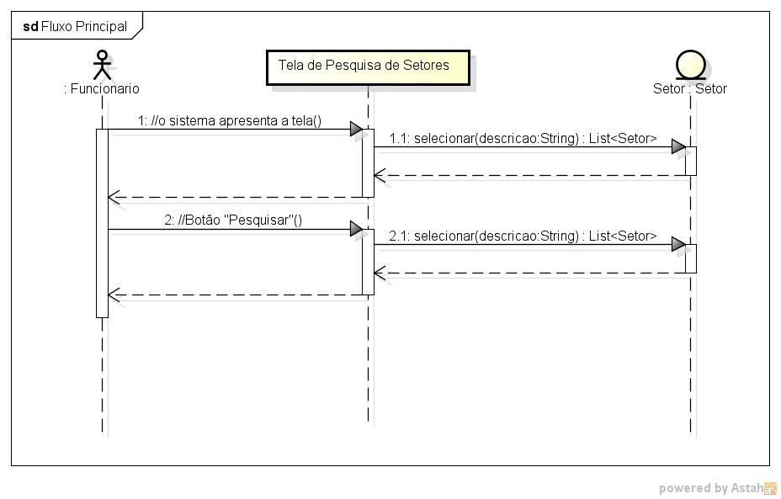

### Fluxo Alternativo A2

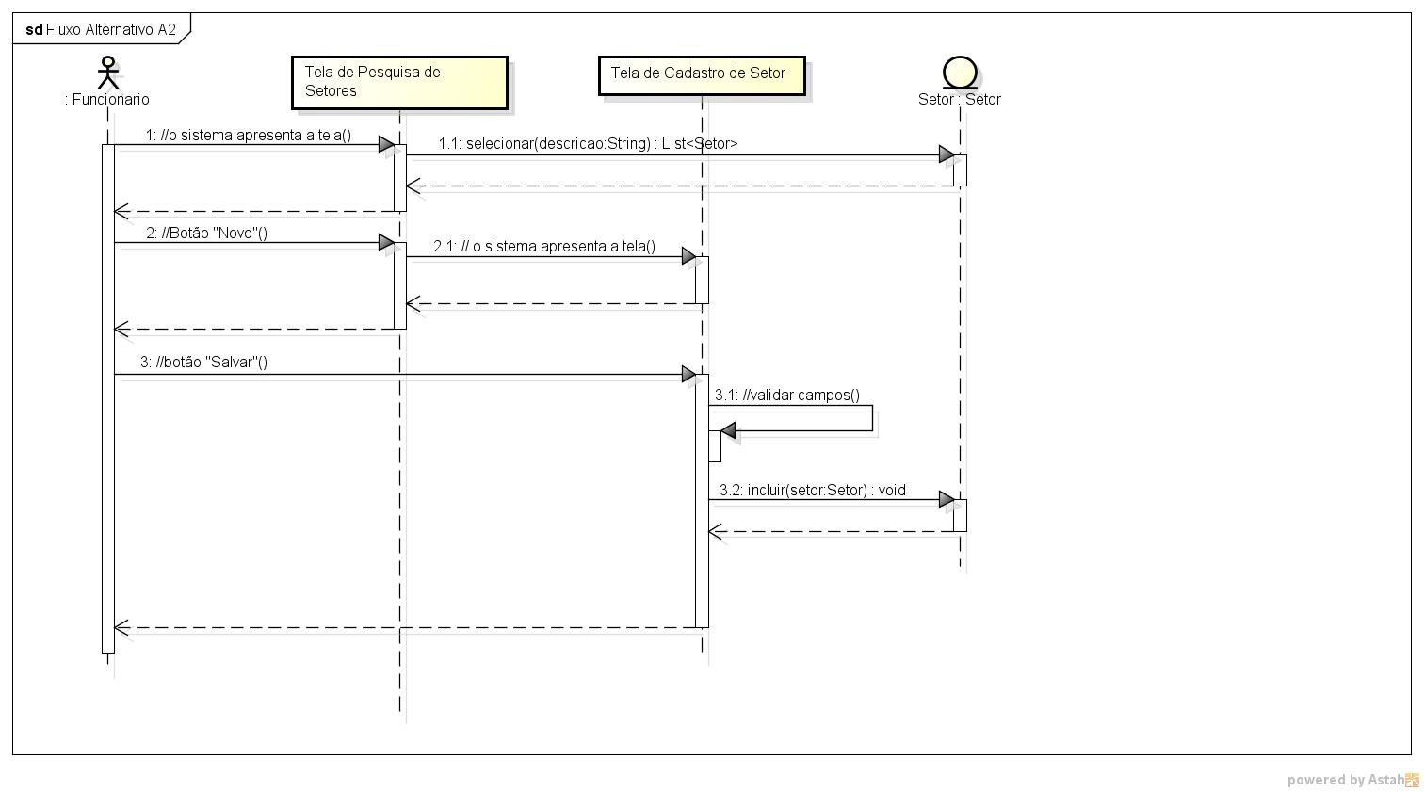

### Fluxo Alternativo A3

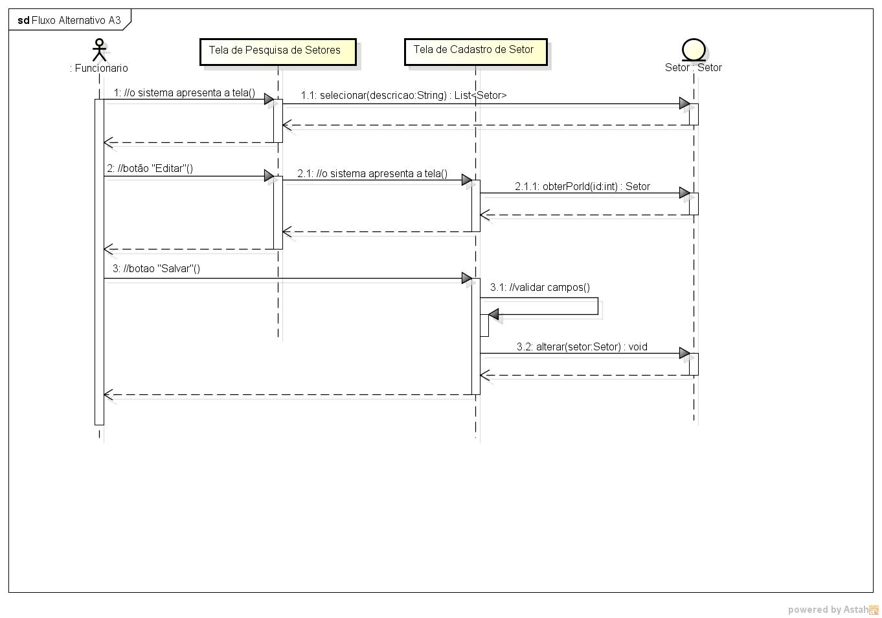

### Fluxo Alternativo A5

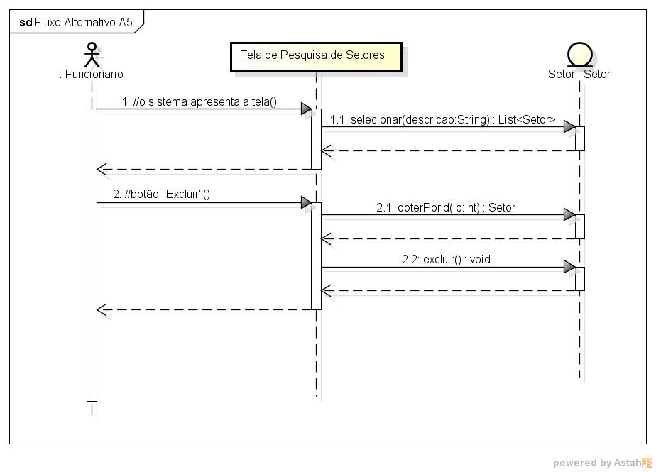

## Caso de Uso: UC02 - Manter Cliente

### Fluxo Principal

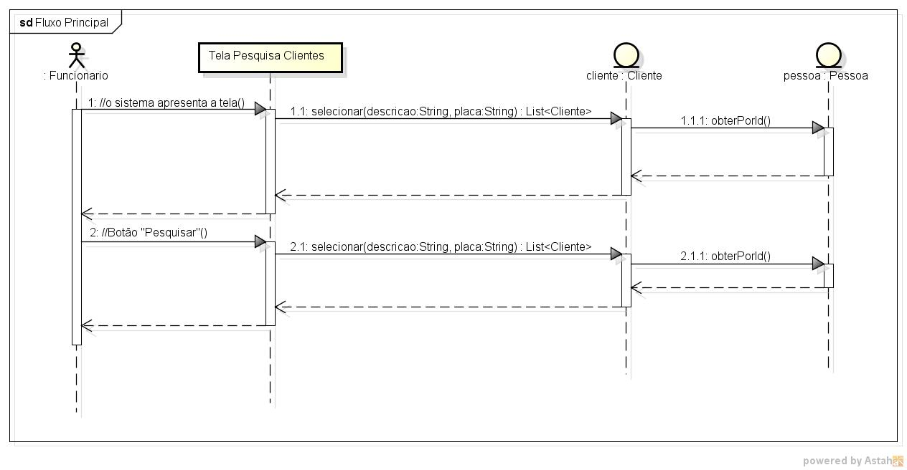

### Fluxo Alternativo A2

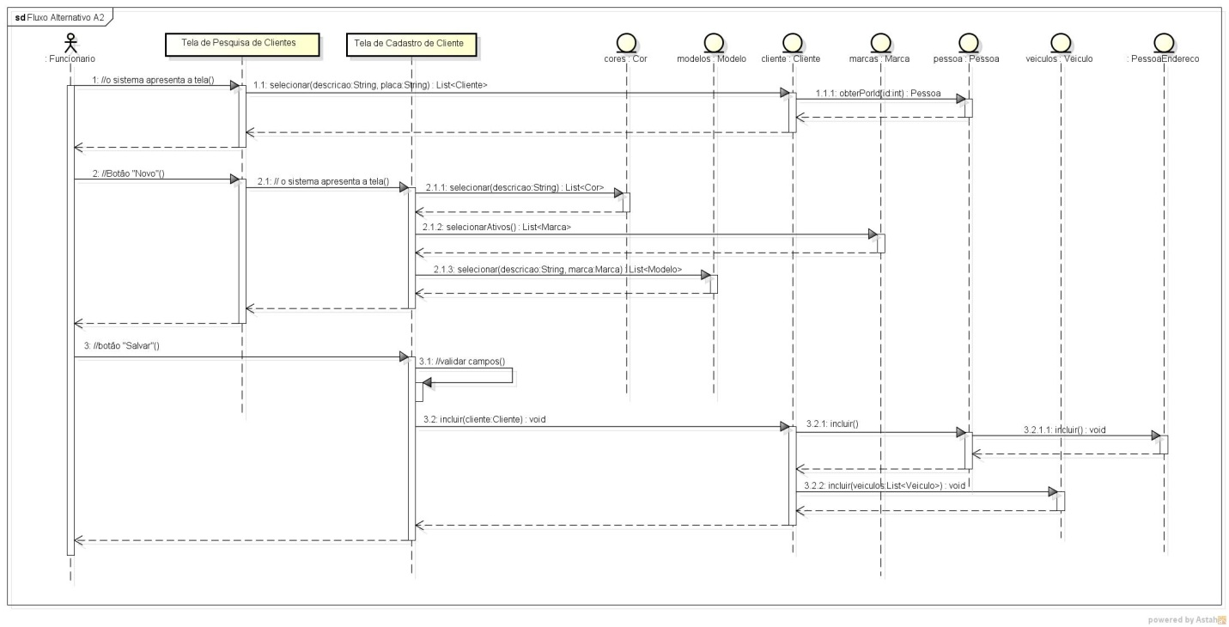

### Fluxo Alternativo A3

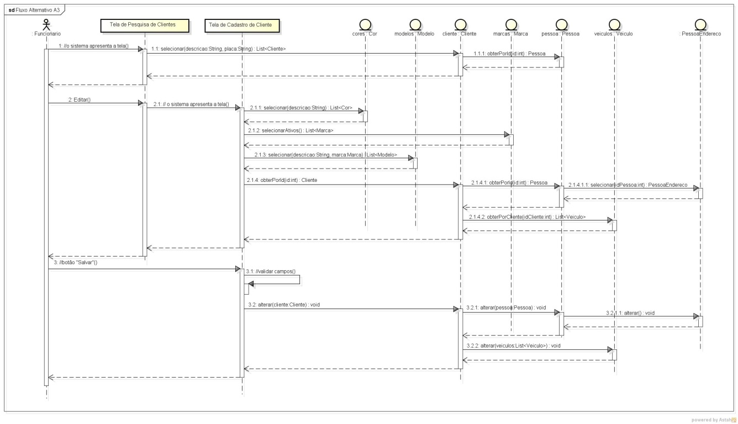

### Fluxo Alternativo A5

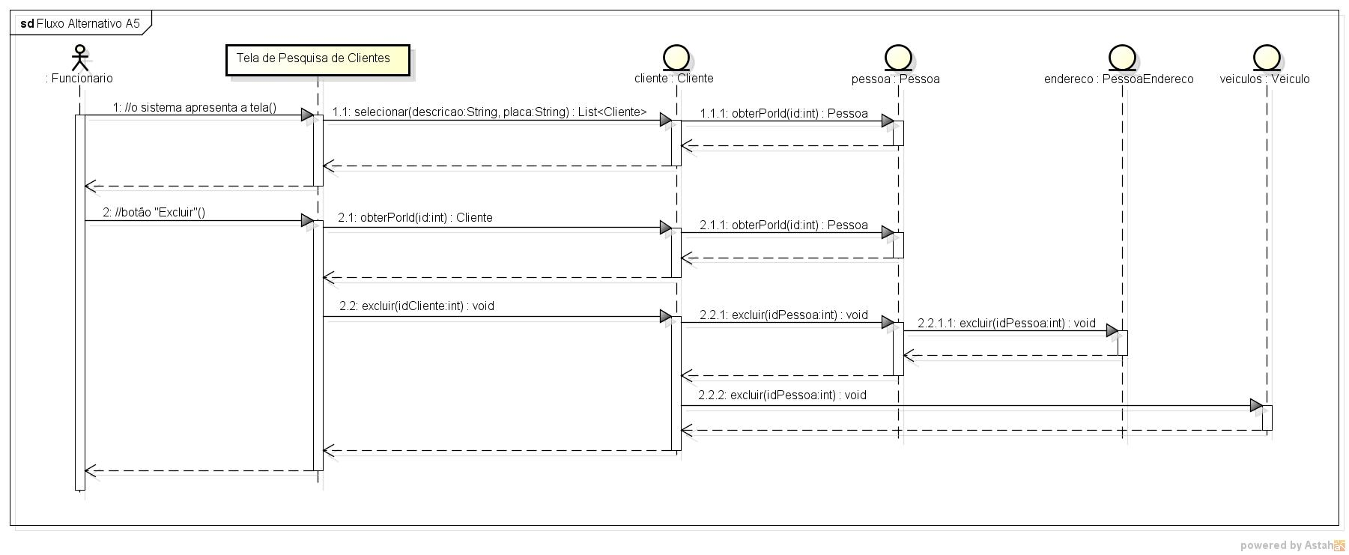

## Caso de Uso: UC03 - Manter Funcionário

### Fluxo Principal

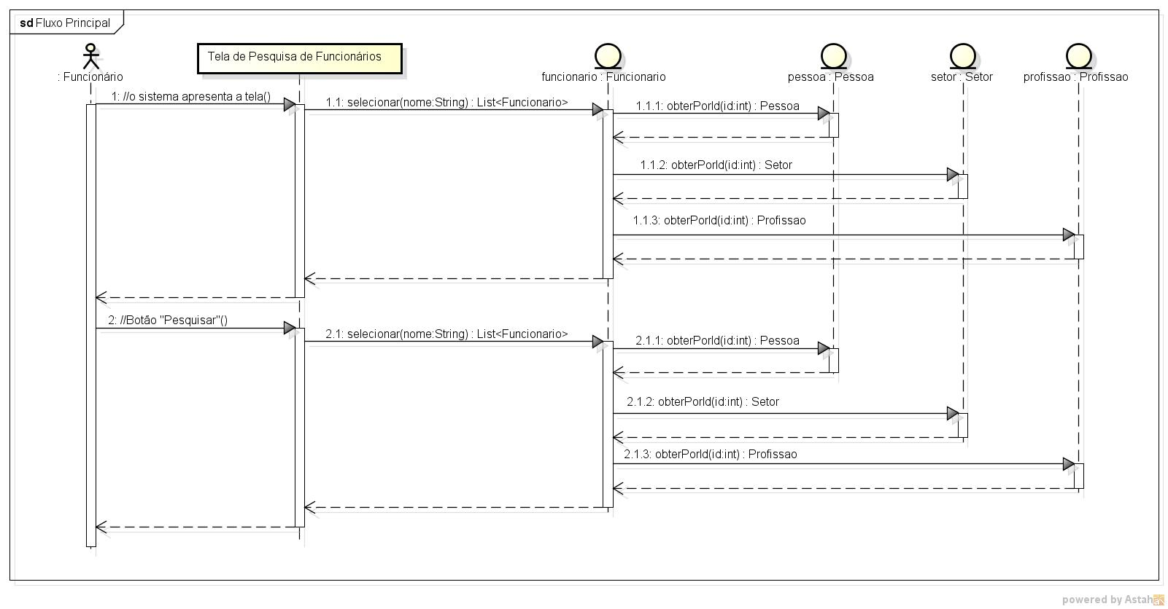

### Fluxo Alternativo A2

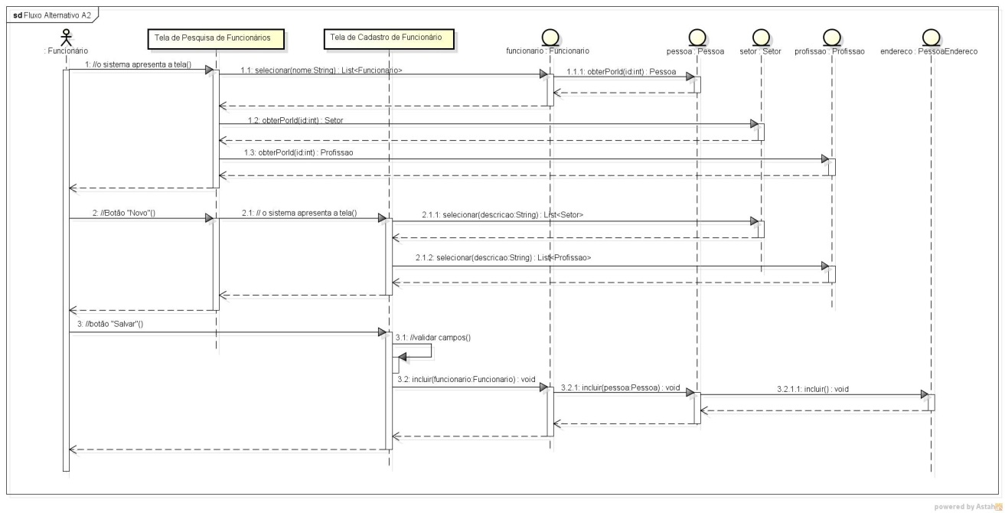

### Fluxo Alternativo A3

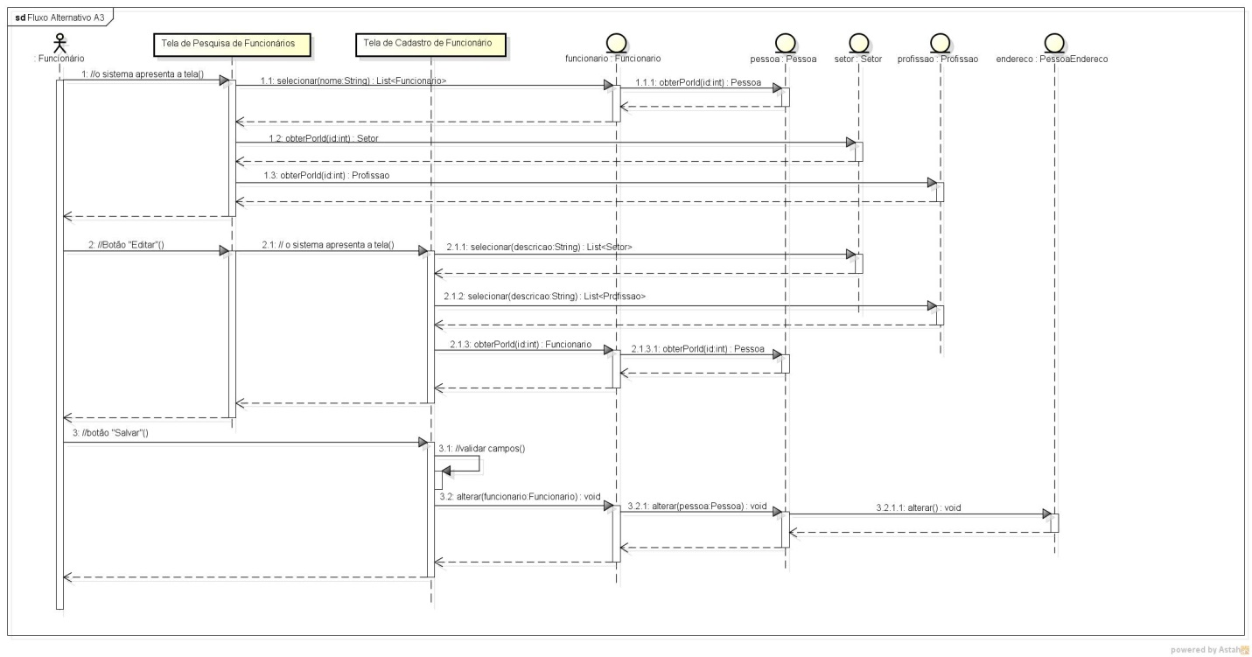

### Fluxo Alternativo A5

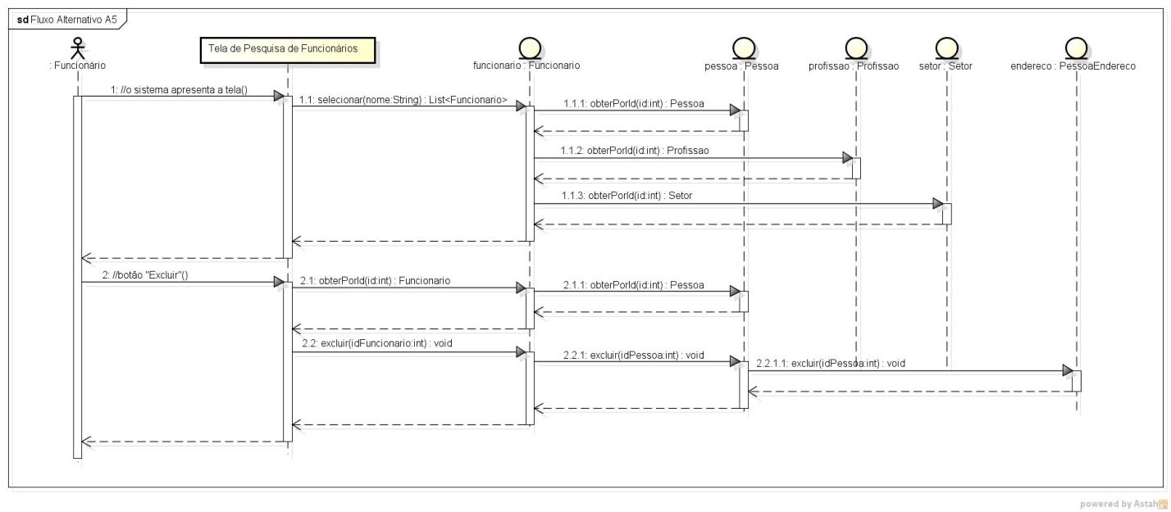

## Caso de Uso: UC04 - Manter Orçamento

### Fluxo Principal

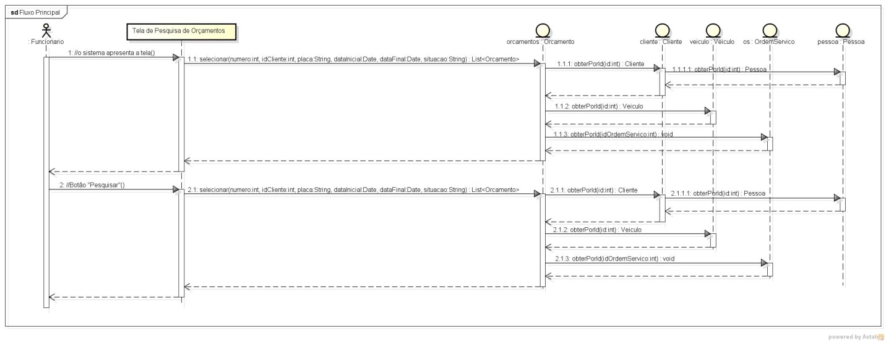

### Fluxo Alternativo A2

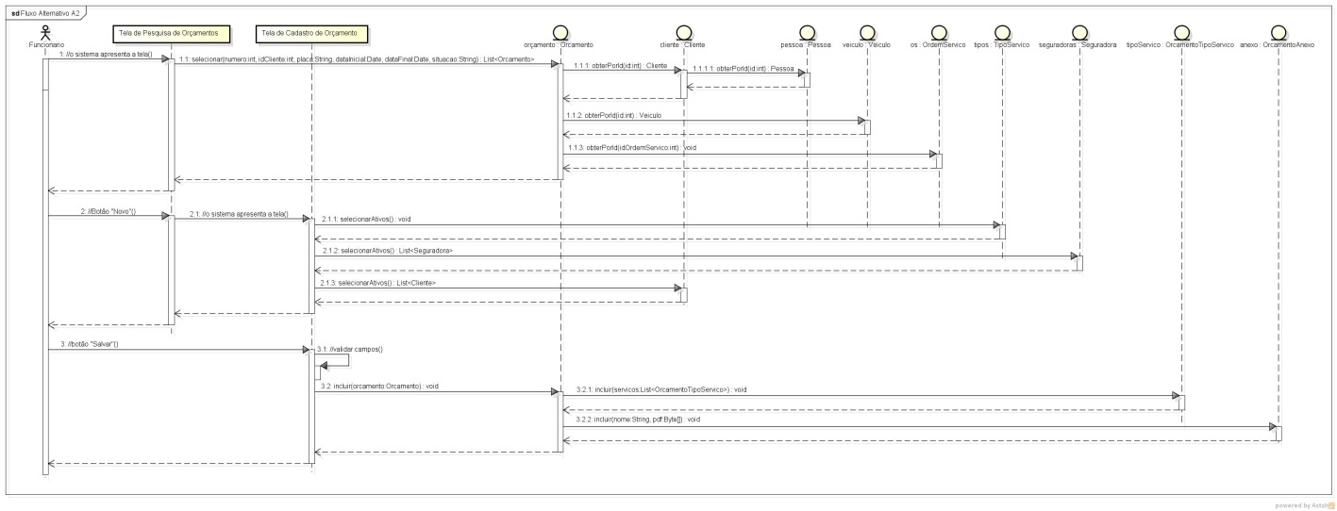

### Fluxo Alternativo A3

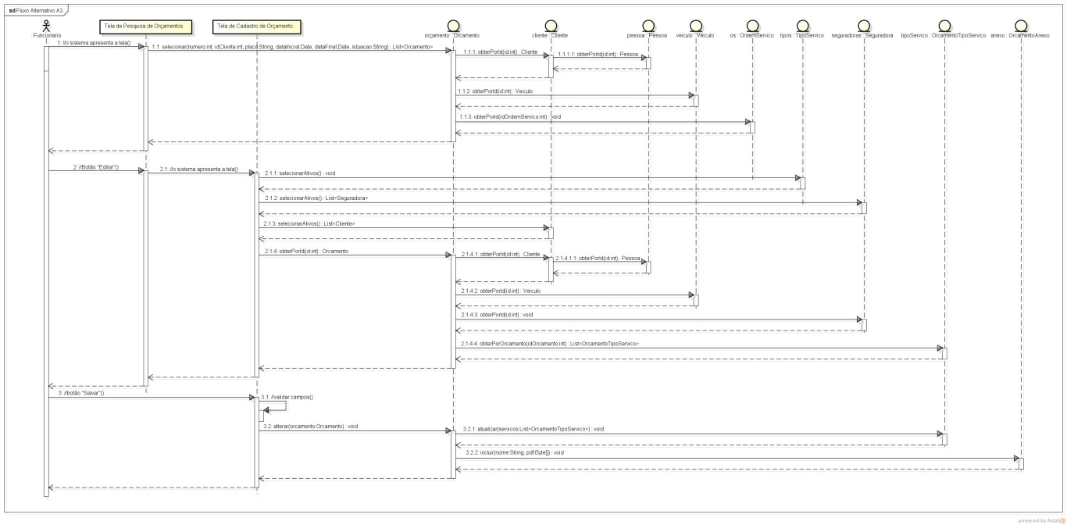

### Fluxo Alternativo A5

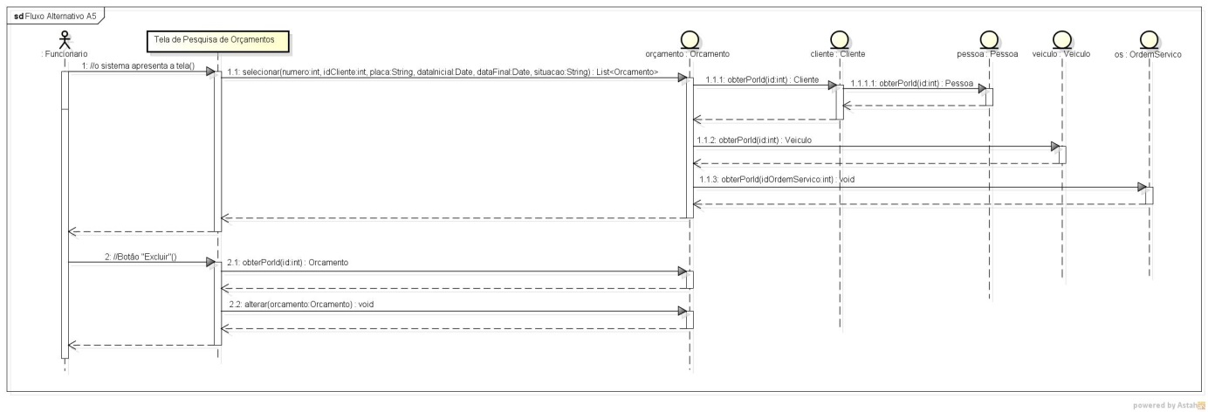

## Caso de Uso: UC05 – Manter Ordem de Serviço

### Fluxo Principal

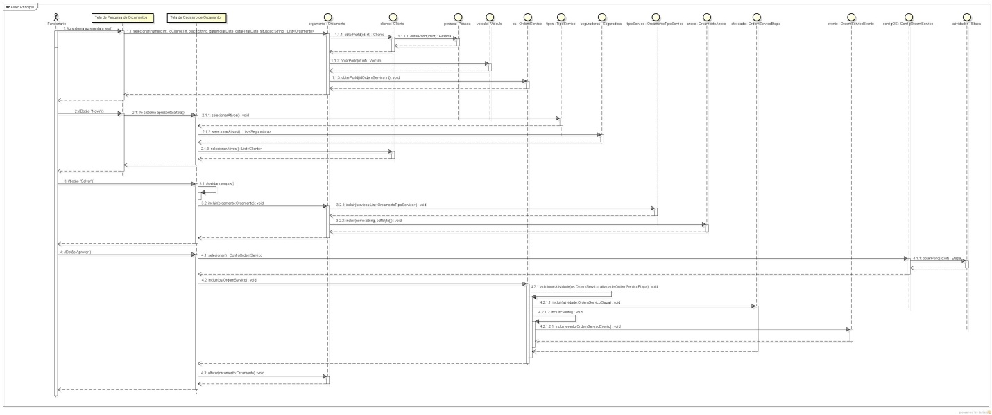

### Fluxo Alternativo A1

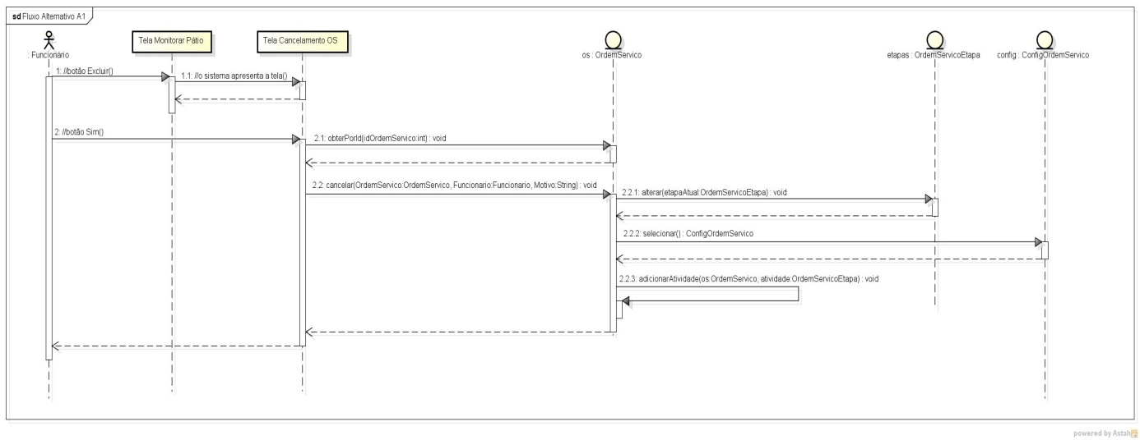

## Caso de Uso: UC06 – Manter Atividade

### Fluxo Principal

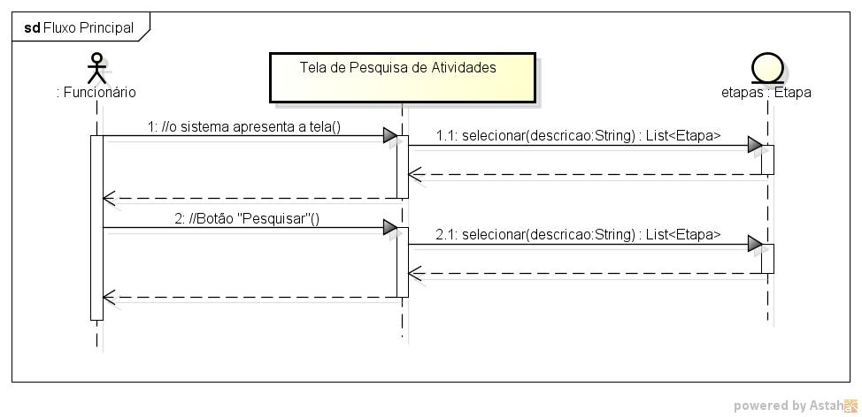

### Fluxo Alternativo A2

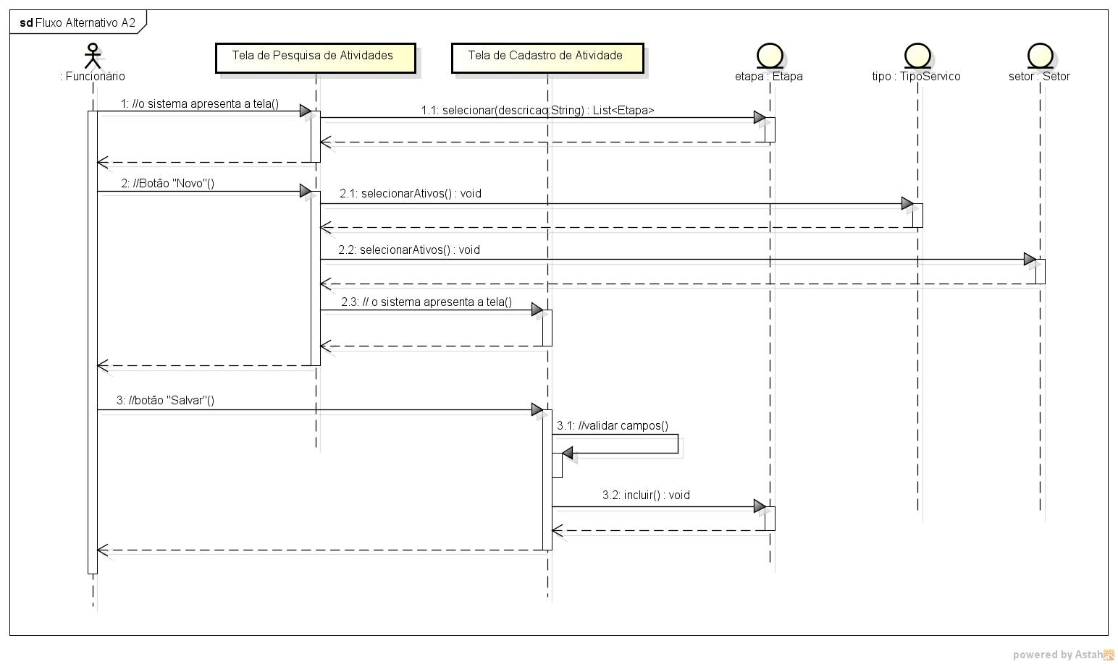

### Fluxo Alternativo A3

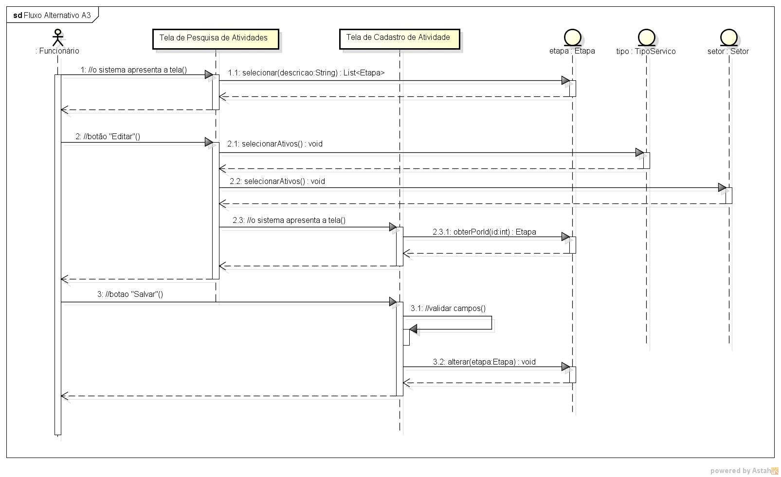

### Fluxo Alternativo A5

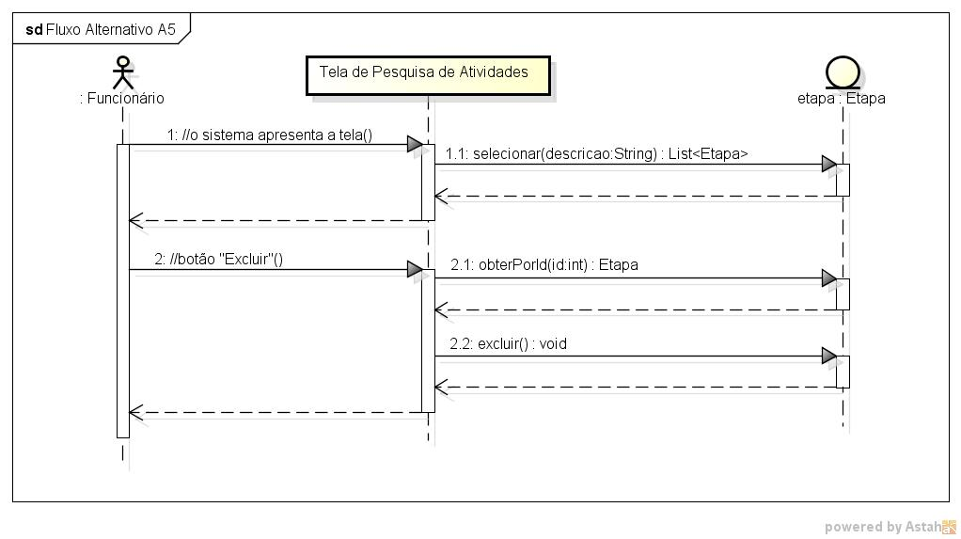

## Caso de Uso: UC07 – Manter Seguradora

### Fluxo Principal

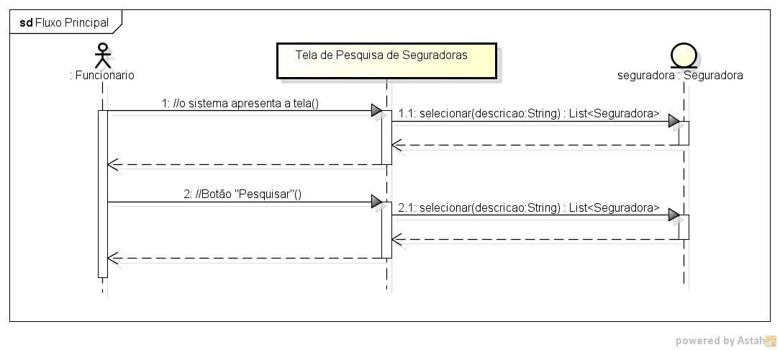

### Fluxo Alternativo A2

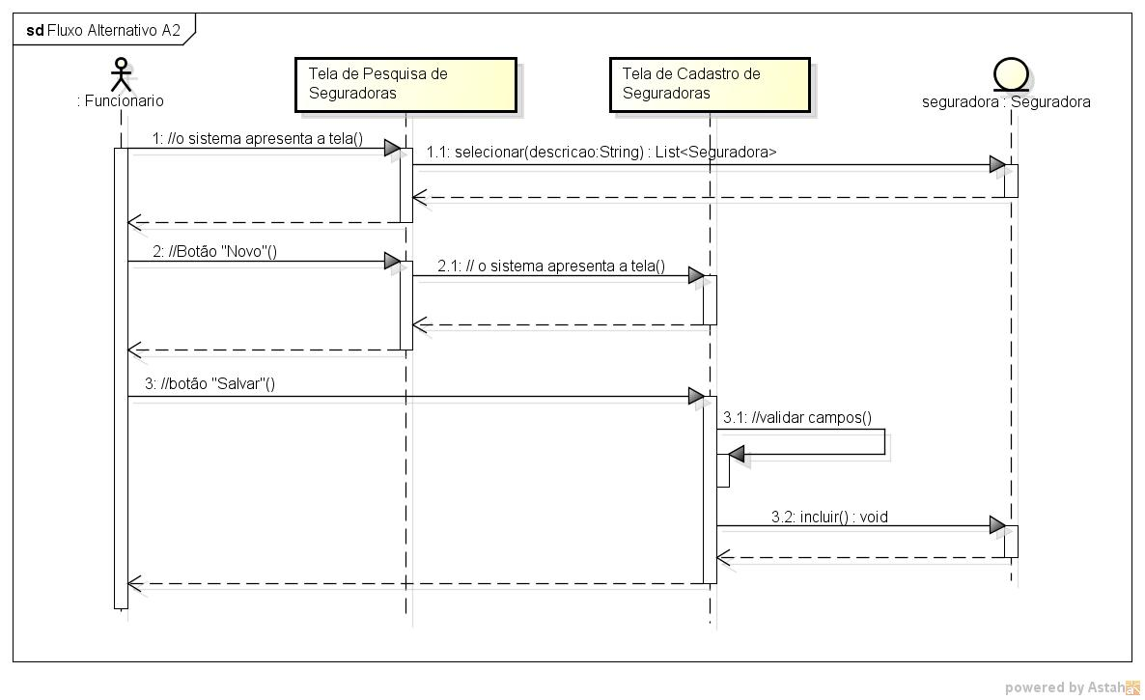

### Fluxo Alternativo A3

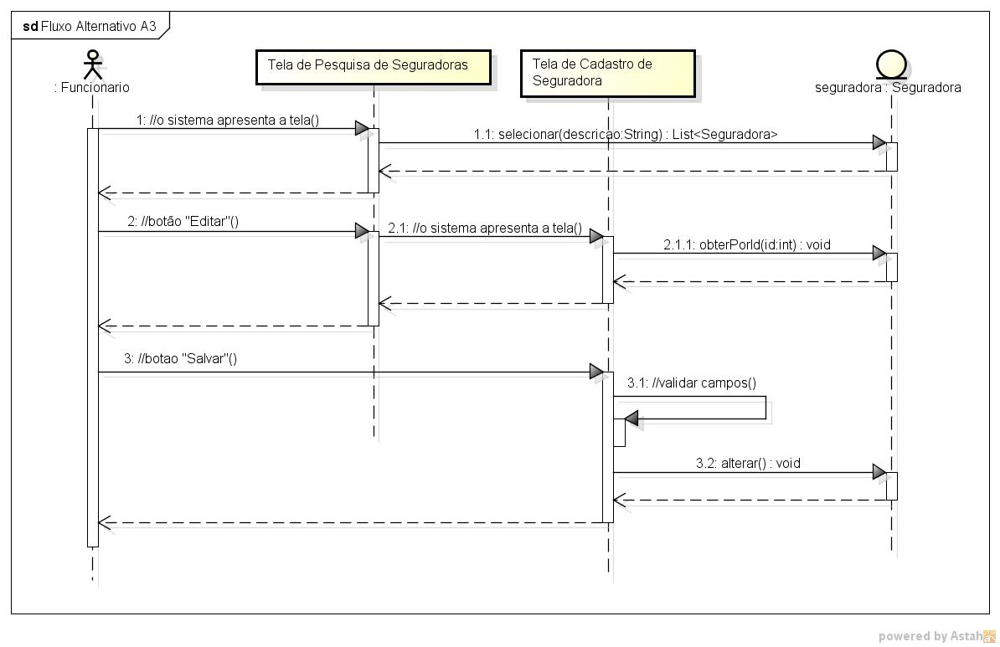

### Fluxo Alternativo A5

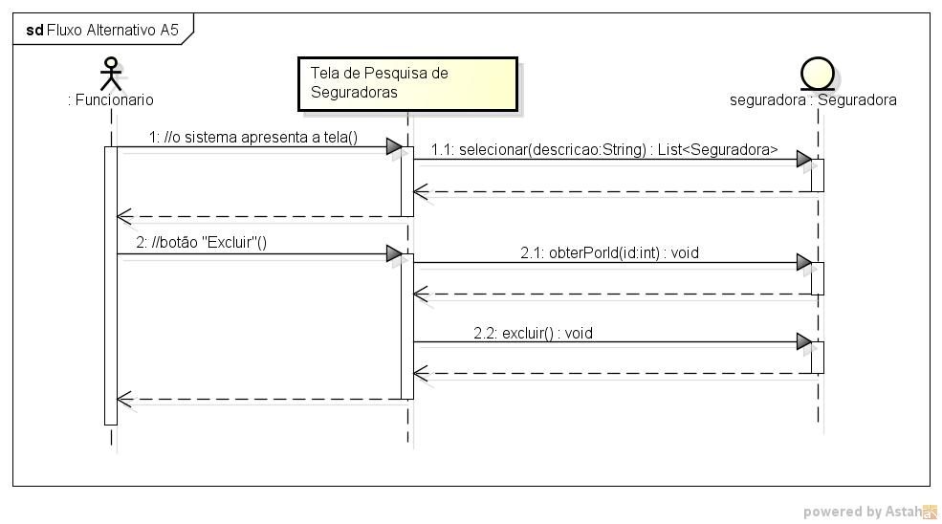

## Caso de Uso: UC08 – Efetuar Login

### Fluxo Principal

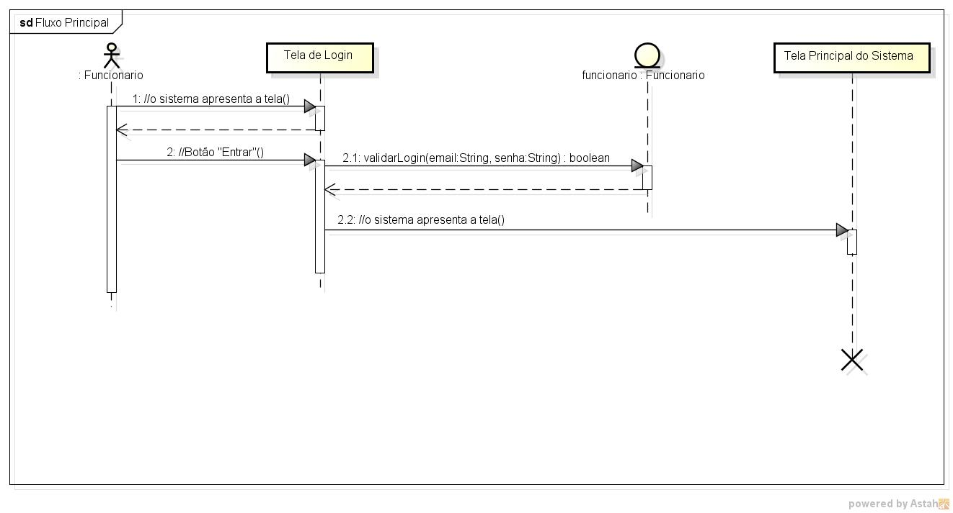

### Fluxo Alternativo A1

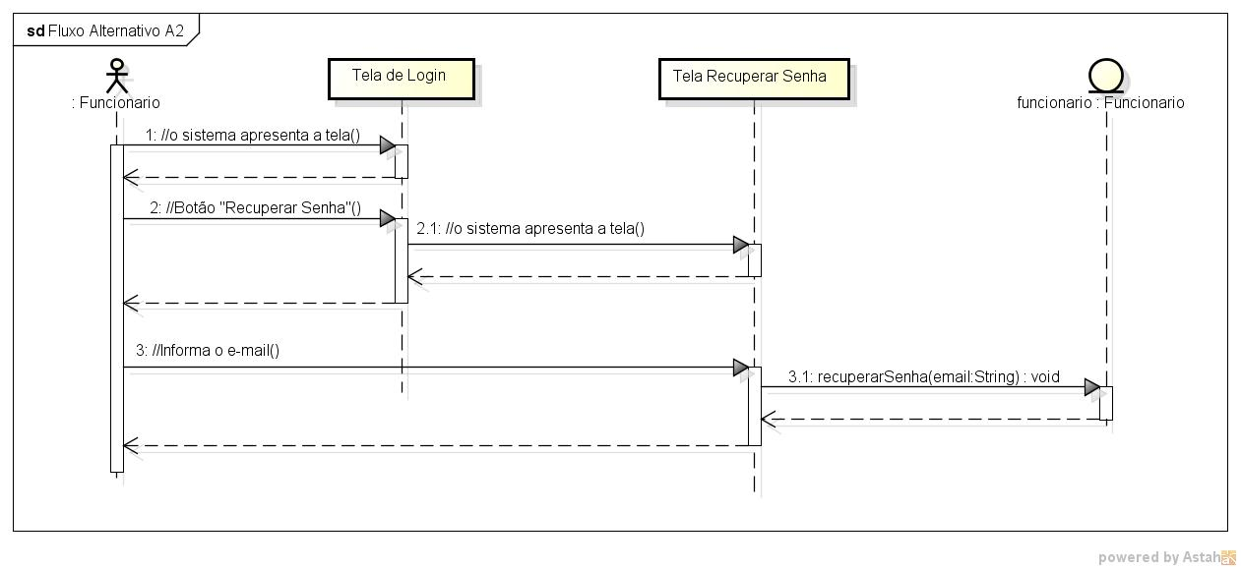

### Fluxo Alternativo A2

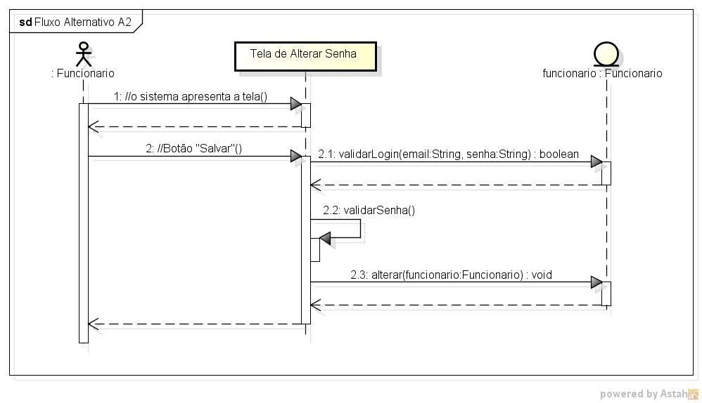

## Caso de Uso: UC09 – Controlar Serviço

### Fluxo Principal

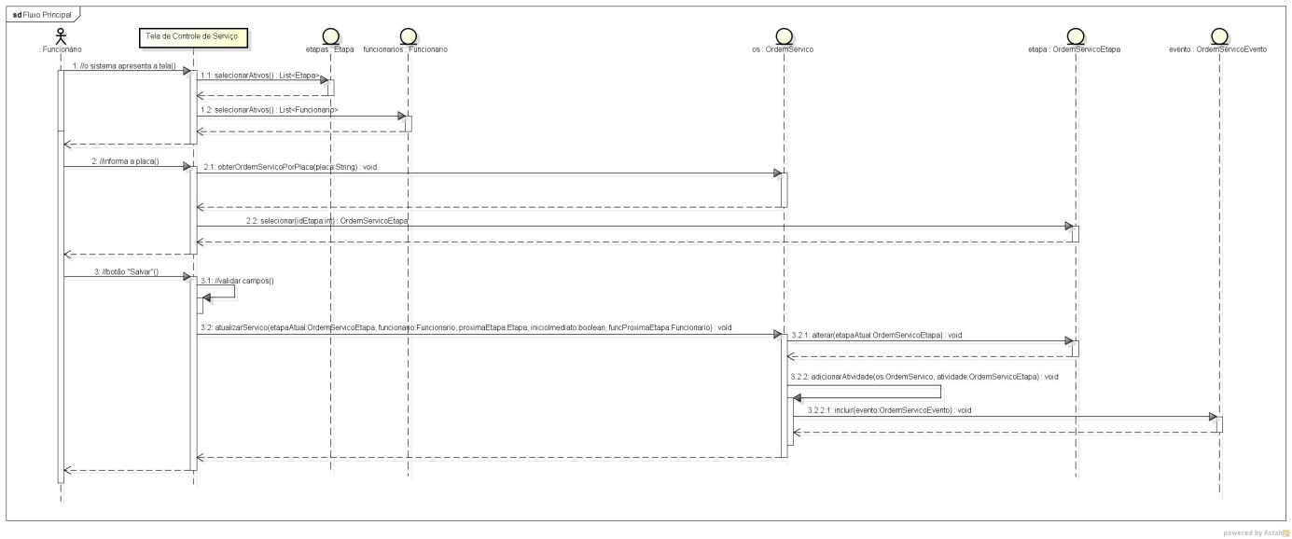

## Caso de uso: UC10 – Monitorar Pátio

### Fluxo Principal

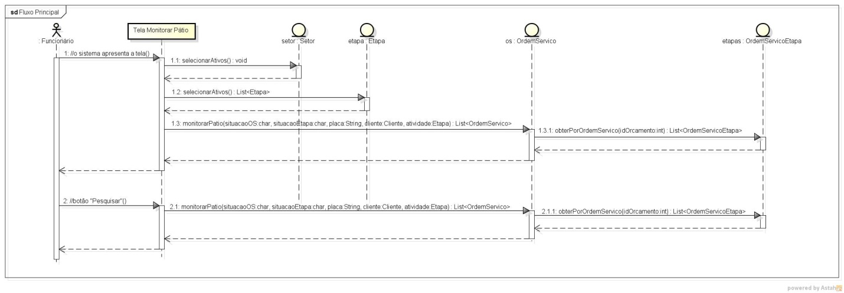

### Fluxo Alternativo A1

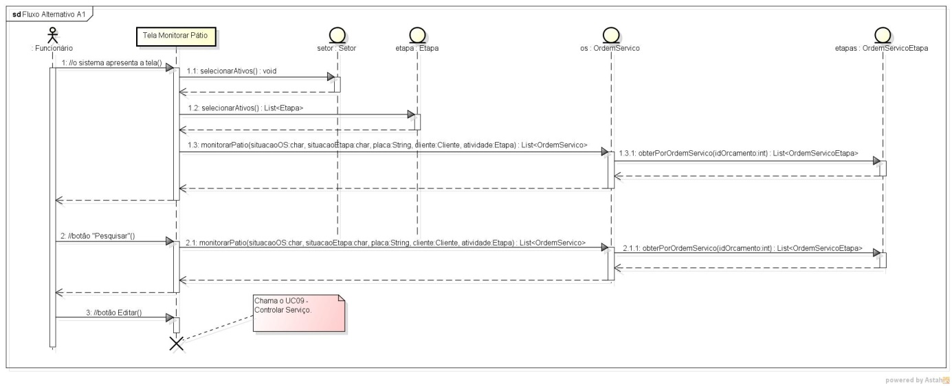

### Fluxo Alternativo A2

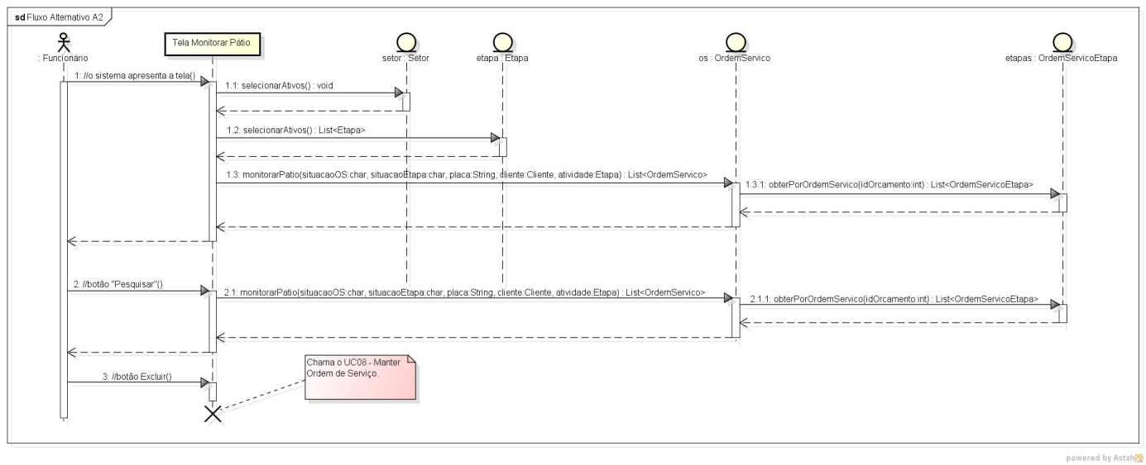

## Caso de Uso: UC11 - Manter Tipo Serviço

### Fluxo Principal

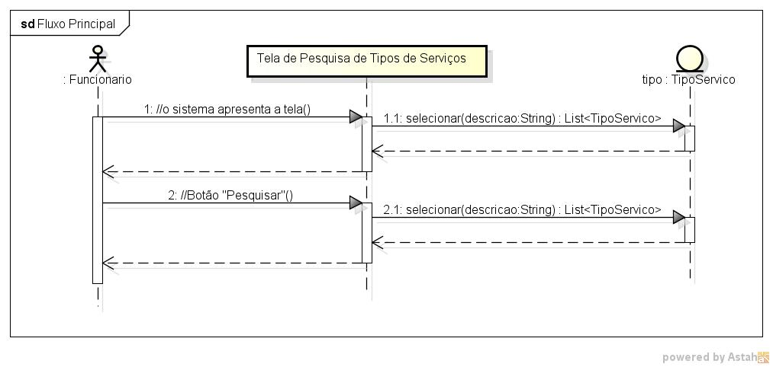

### Fluxo Alternativo A2

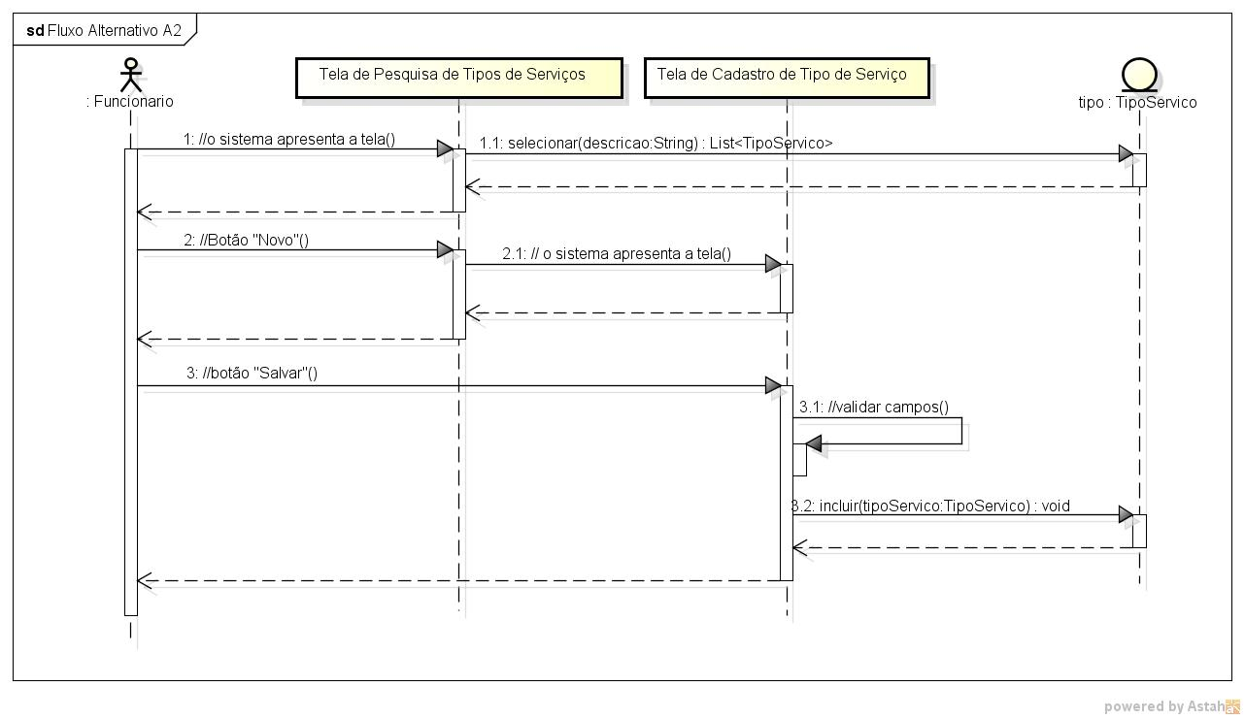

### Fluxo Alternativo A3

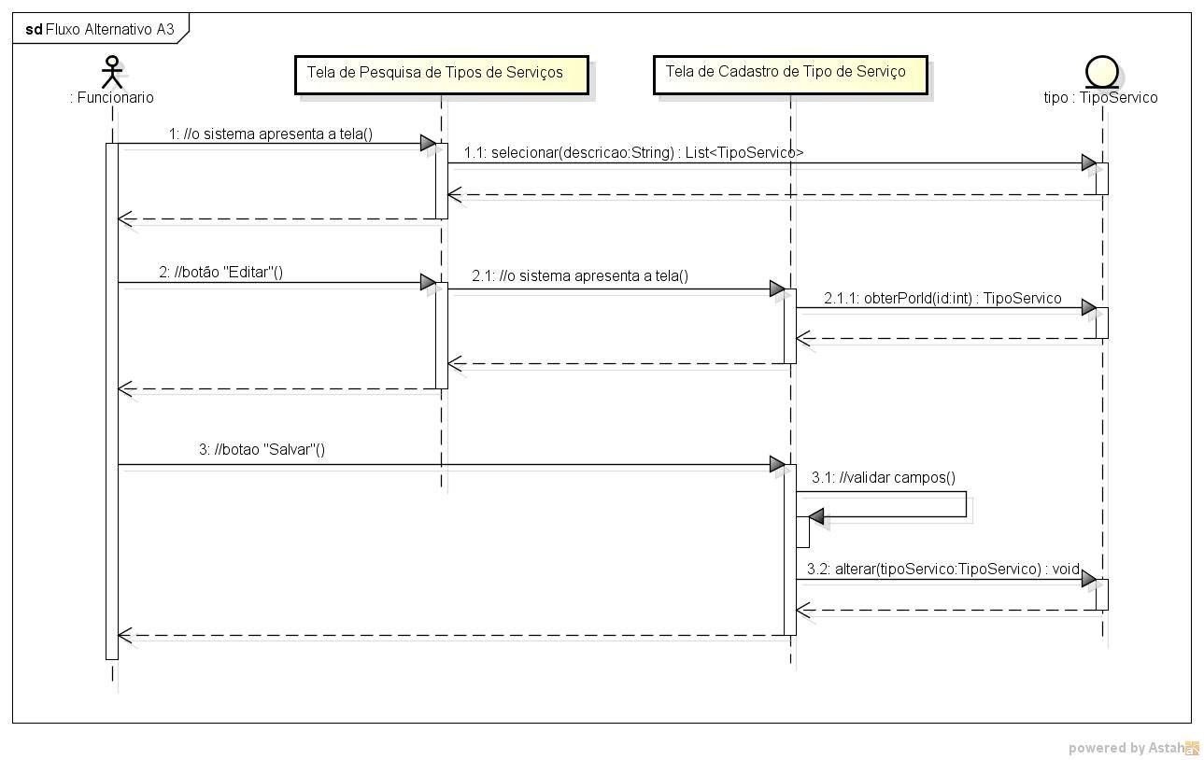

### Fluxo Alternativo A5

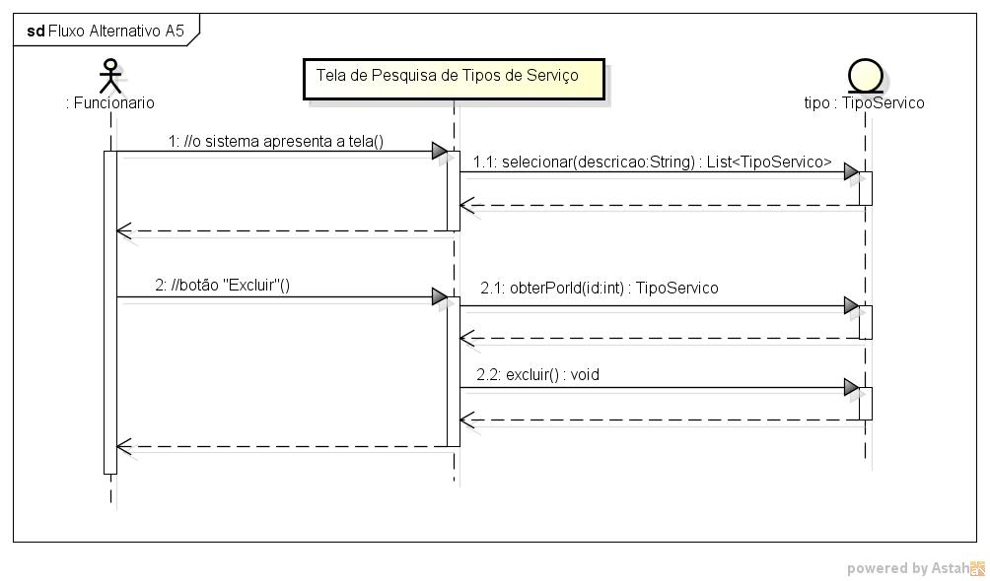

## Caso de uso: UC12 - Manter Profissão

### Fluxo Principal

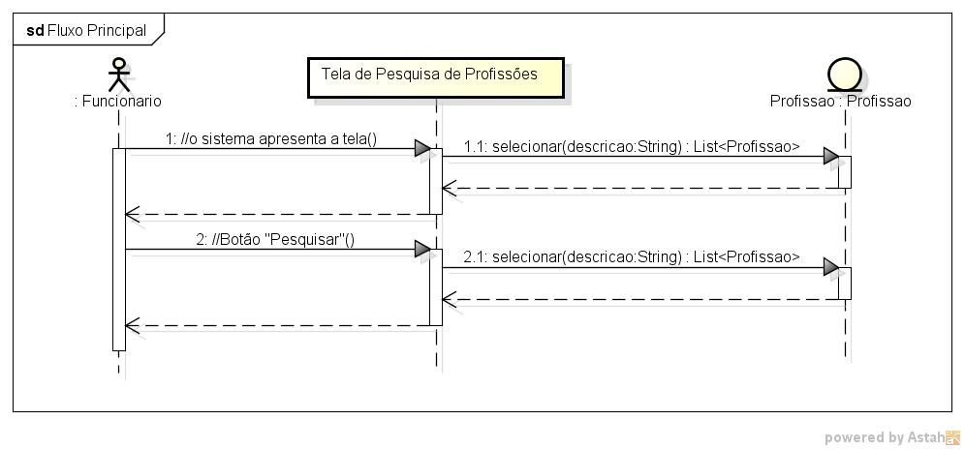

### Fluxo Alternativo A2

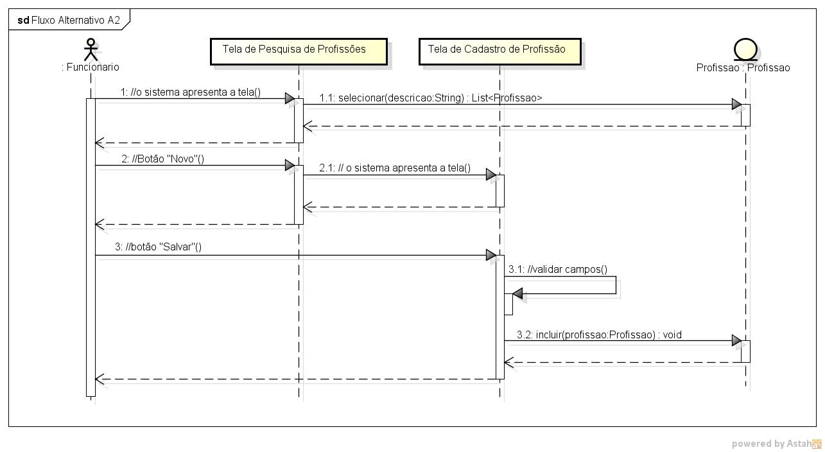

### Fluxo Alternativo A3

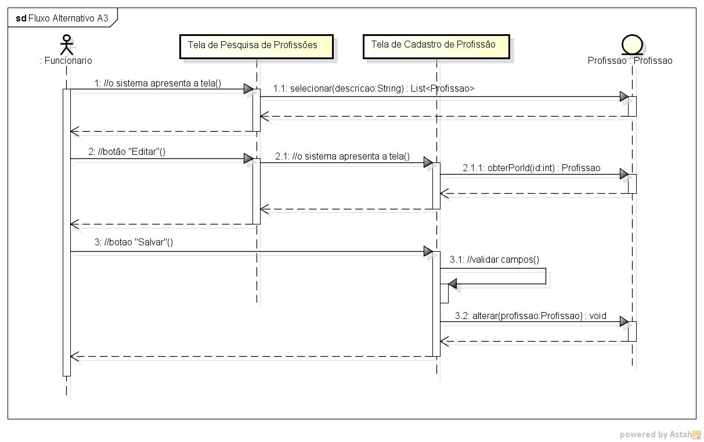

### Fluxo Alternativo A5

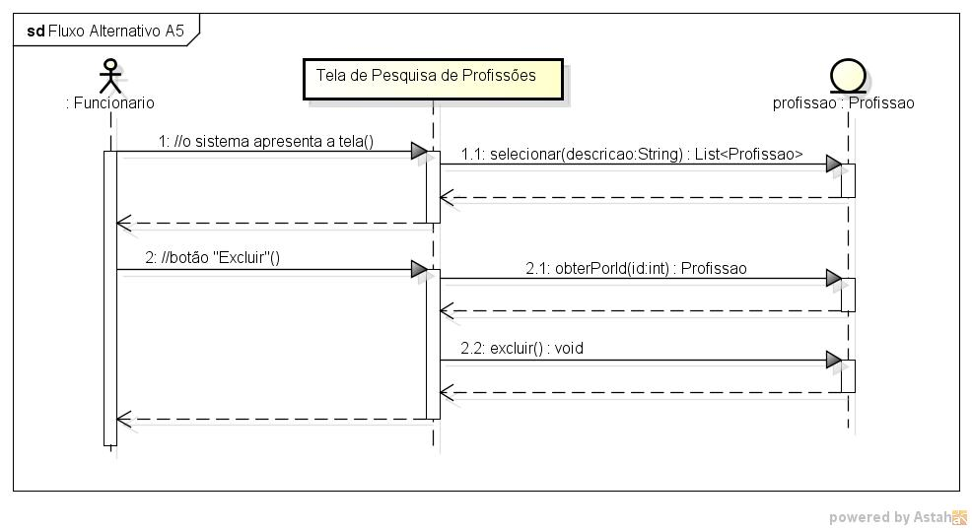

## Caso de Uso: UC13 - Manter Cor

### Fluxo Principal

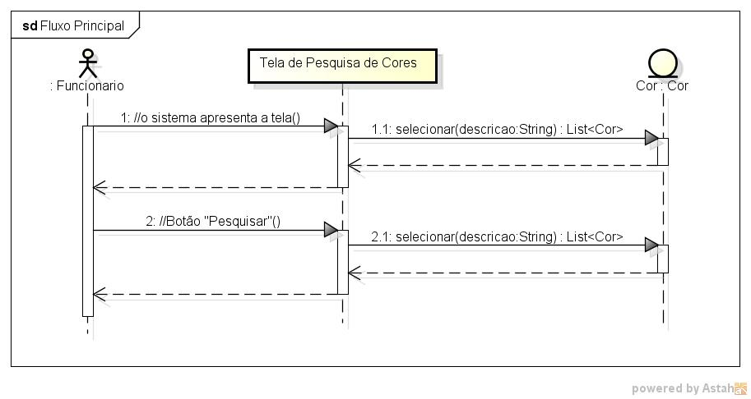

### Fluxo Alternativo A2

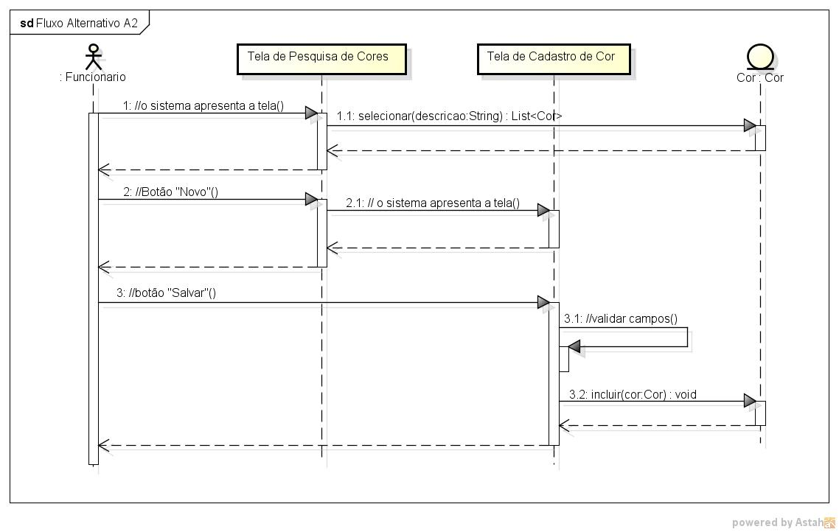

### Fluxo Alternativo A3

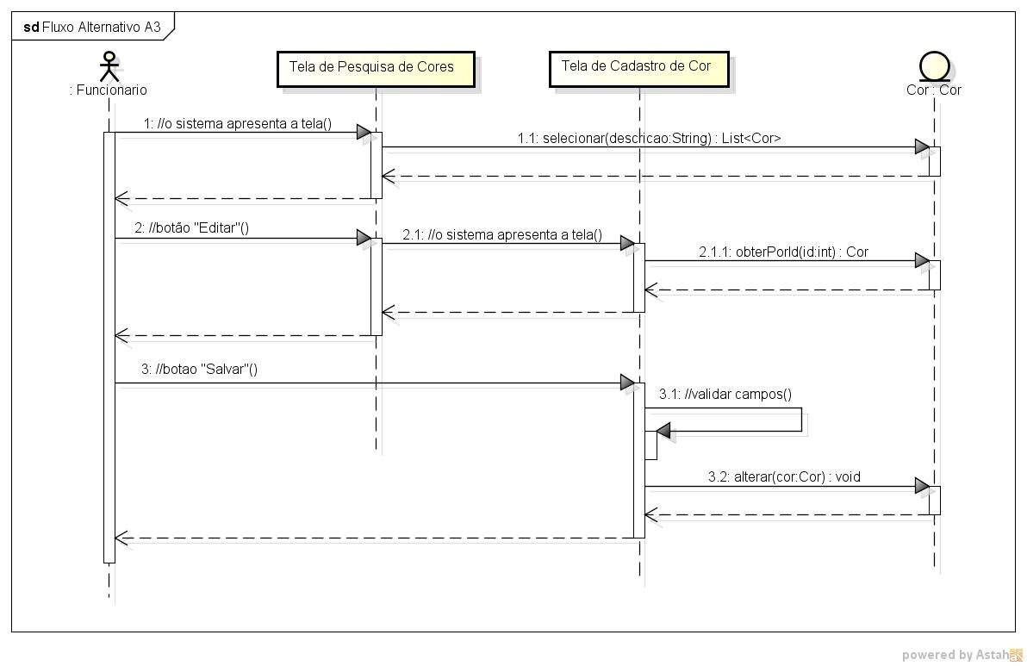

### Fluxo Alternativo A5

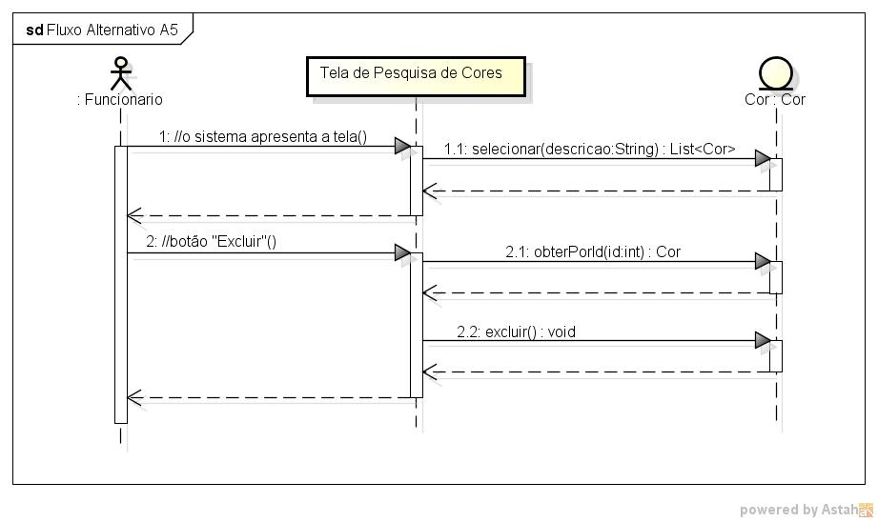

## Caso de Uso: UC14 - Manter Marca

### Fluxo Principal

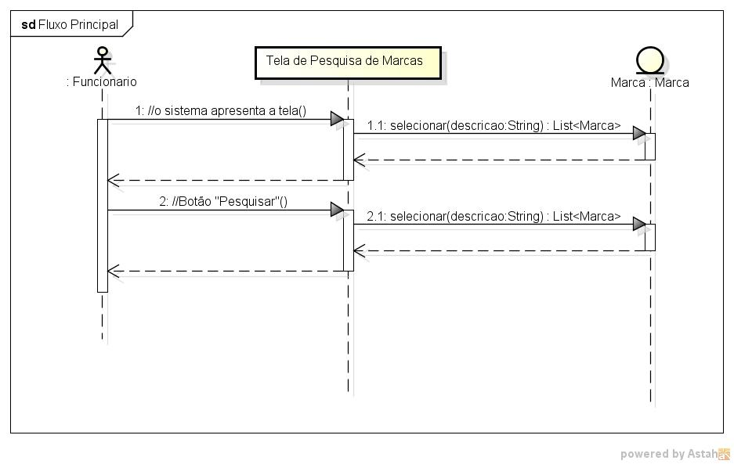

### Fluxo Alternativo A2

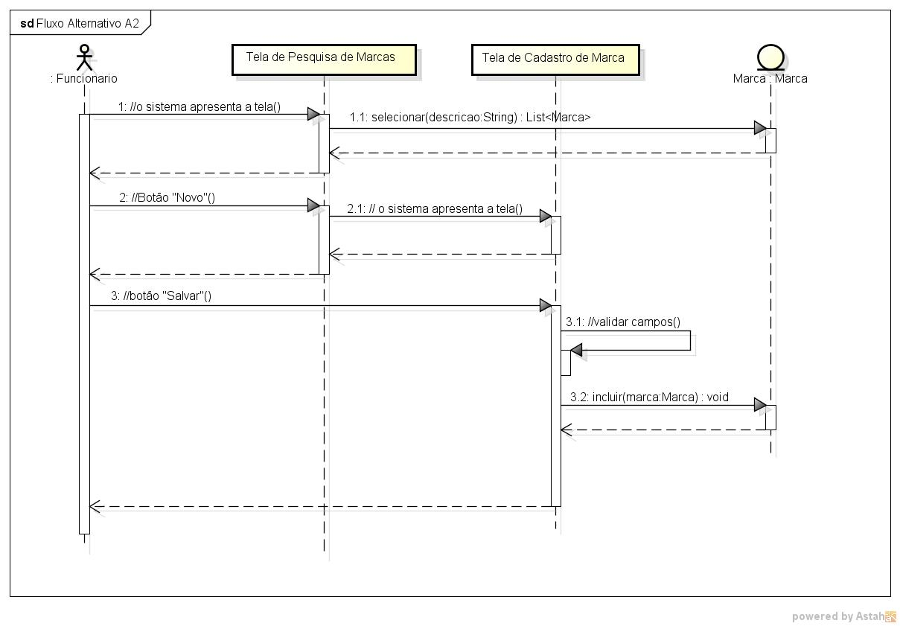

### Fluxo Alternativo A3

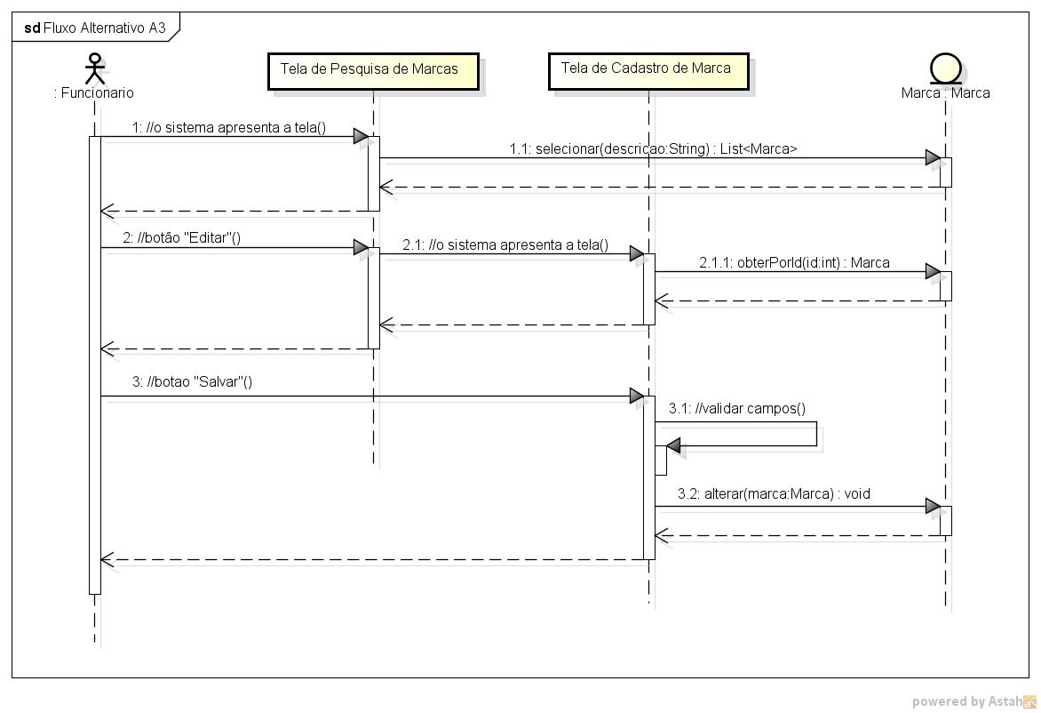

### Fluxo Alternativo A5

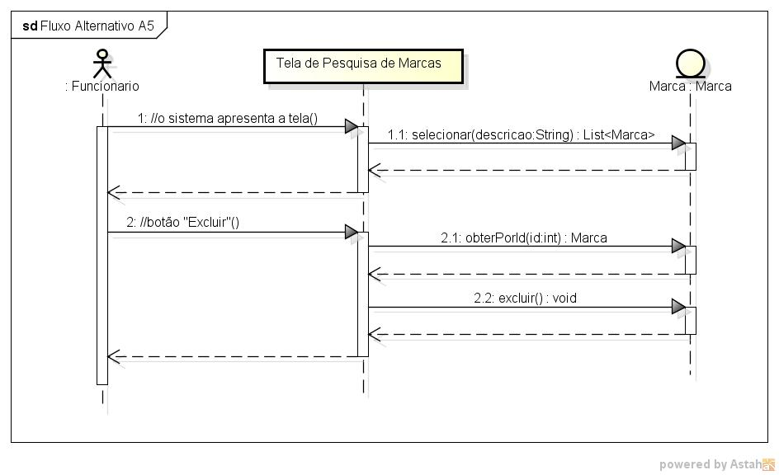

## Caso de Uso: UC15 - Manter Modelo

### Fluxo Principal

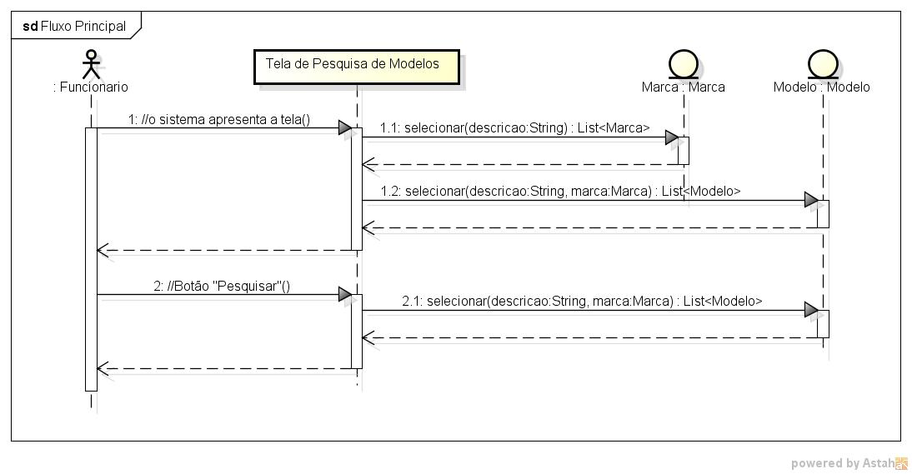

### Fluxo Alternativo A2

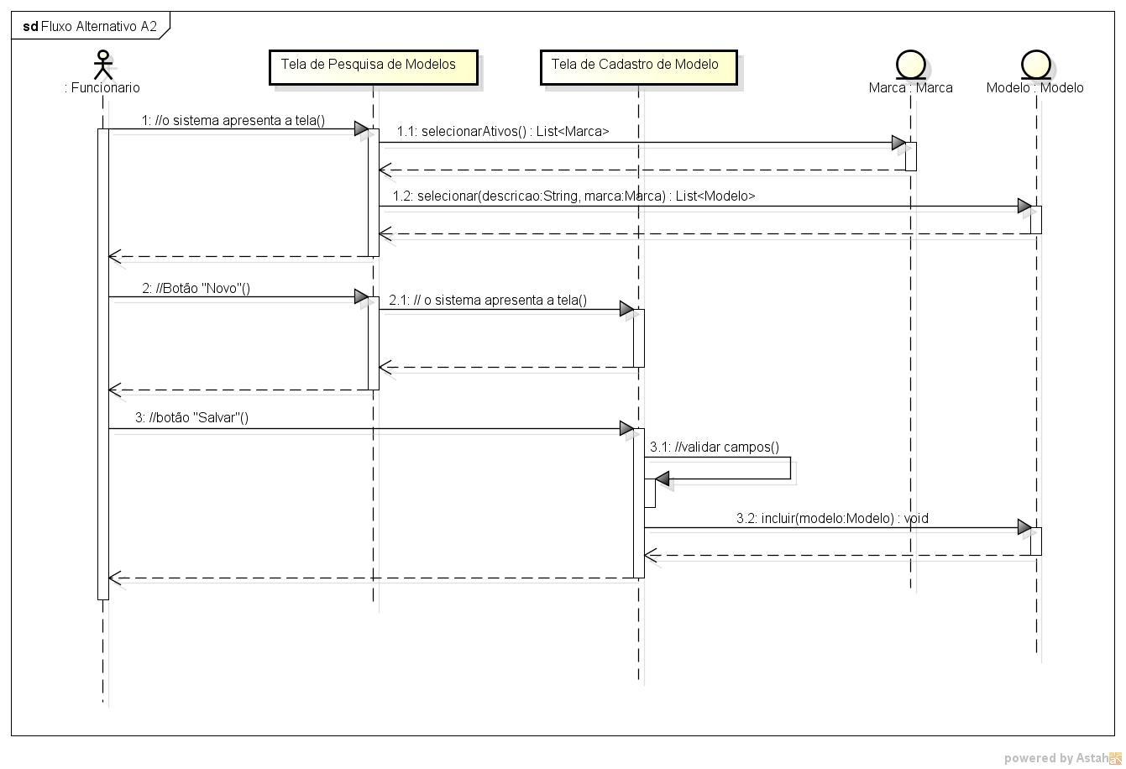

### Fluxo Alternativo A3

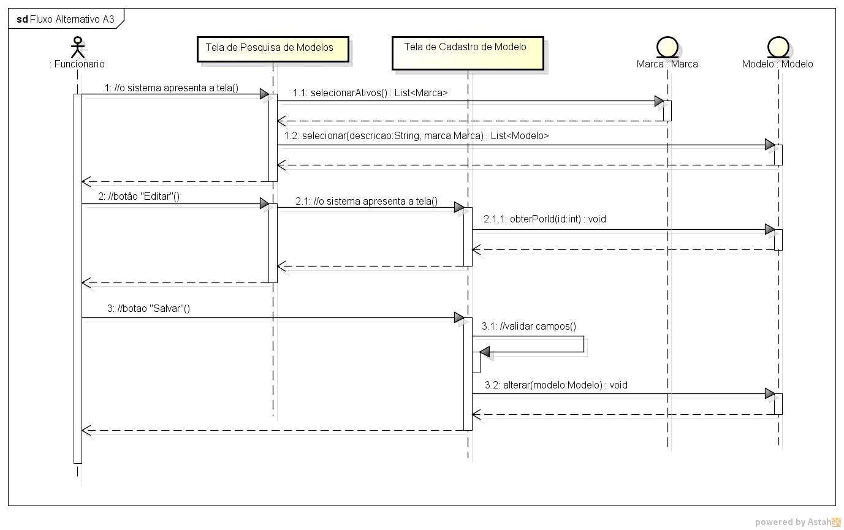

### Fluxo Alternativo A5

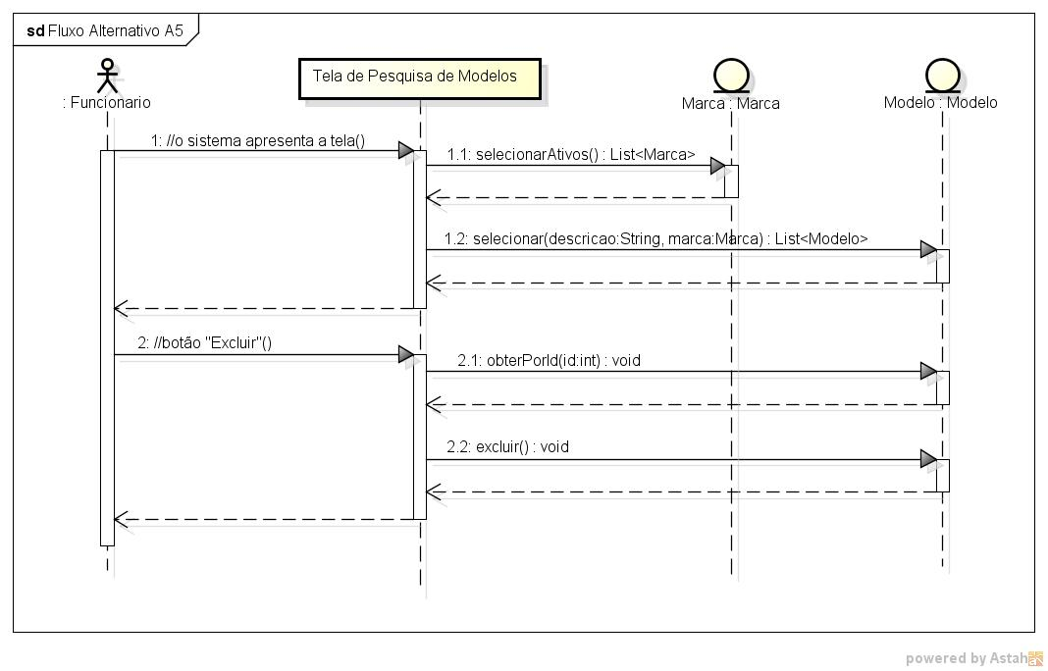

## Caso de Uso: UC16 – Visualizar Andamento do Serviço

### Fluxo Principal

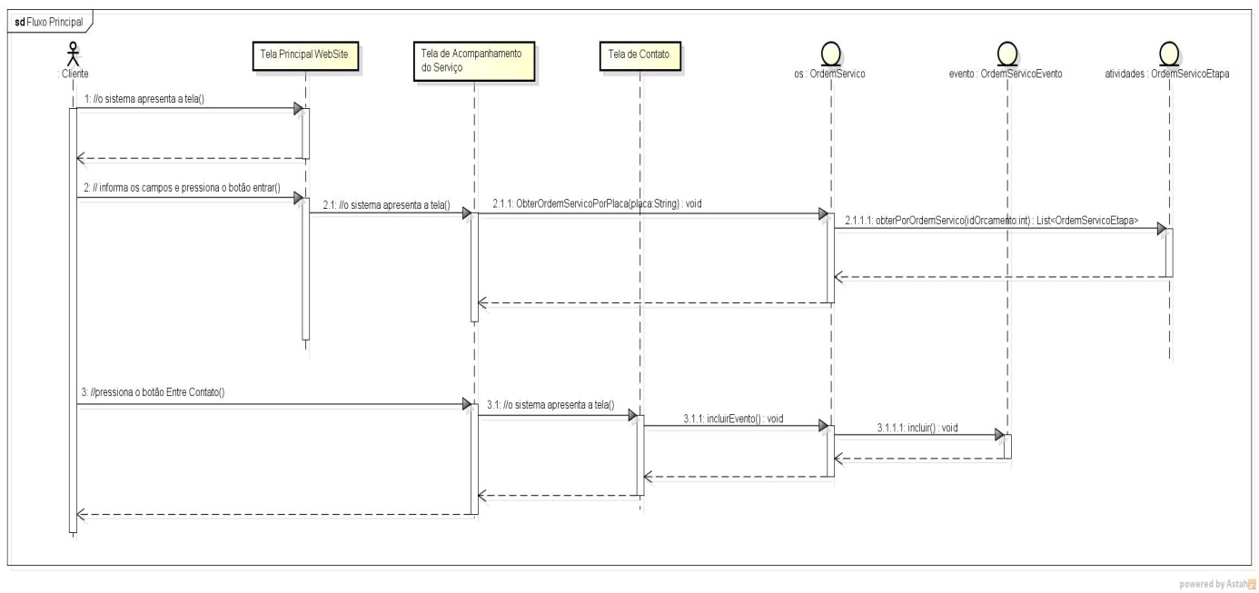

### Fluxo Alternativo A1

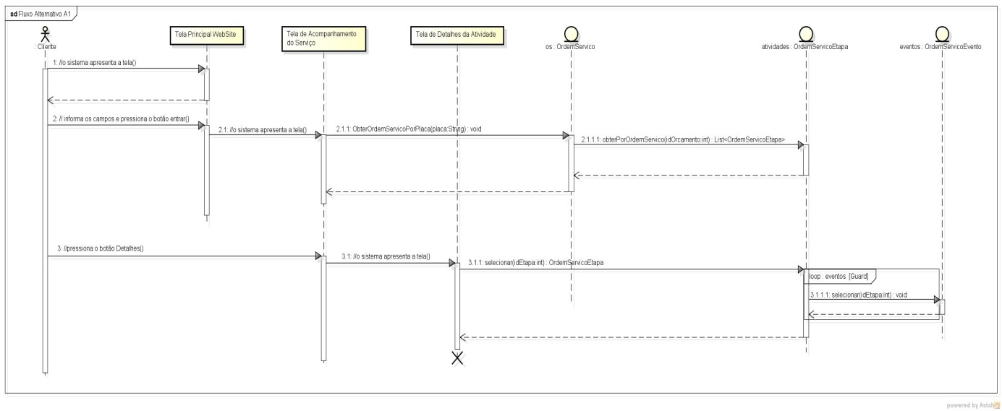

## Caso de Uso: UC17 – Manter Configurações

### Fluxo Principal

